练习一(力)

- (D) 2. (D) 3. (D) 4. (B) 5. (B)
6. v₀= 6 m/s a_{t}= 16 m/s² v= 70/9 m/s
7. (1)
(2)
(3) 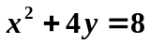
8. (1) 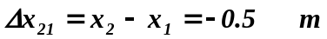 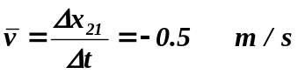
(2)
9. 第二种正确.因为 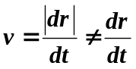
练习二(力)

1. (D) 2. (D) 3.(C) 4. (1) 变速曲线运动 (2) 变速直线运动 5. a_{t}=2S+2S³
6. 0.8 m/s² 2.87 rad 7. 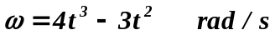 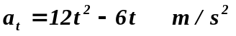
8. 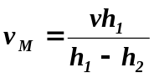 9. 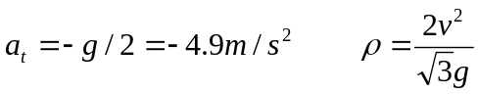
10. 设在某时刻之前飞轮转动了t₁时间,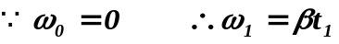
而在这一时刻后t₂=5s时间内,飞轮转过的角位移 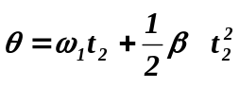
解之得: 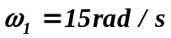 所以 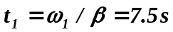
11. 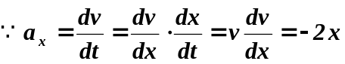 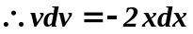
积分得: 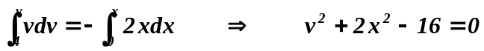

练习三(力)

- (C) 2. (D) 3. (B)
4. 1s, 1.5m.
5. 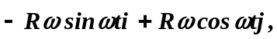 0.
6. 根据已知条件确定常量 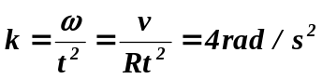
代入数据计算得:
v = 8 m/s
a_{t} =16 m/s²
a_{n} = 32 m/s²
a = 35.8 m/s²

练习四(力)

- (C) 2. (B) 3, (C)
4. (1+m₂/m₁)g, 0.
5.
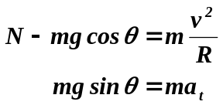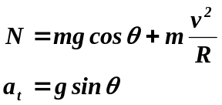
6.
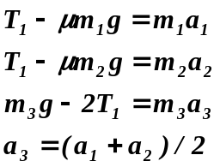
联解得: a₁ = 3 m/s²
a₂ = 1 m/s
a₃ = 2 m/s²

练习五(力)
- (B) 2. (A) 小球始末的速度相同,根据质点的动量定理,小球所受合外力的冲量为零.而小球在过程中受到的外力有重力和支撑力,所以重力的冲量与支撑力的冲量大小相等,方向相反.而重力的冲量等于mgt=mg×1 3. (A) 4. (C) 5. 18 Ns
6. (1) 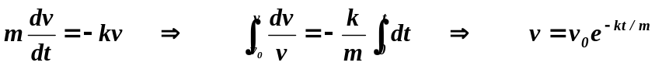
(2)
7. 设绳长为L,当提起长度为y时,绳子受力为:
拉力 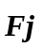、重力 -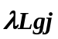和支撑力 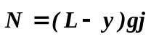
由系统动量定理 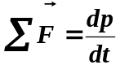得 [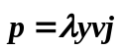]
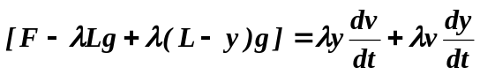
练习六(力)
- (C) 2. (A) 3. (A) 4. （M+2m）v=m(v /+u)+m(v /-u)+Mv / 5. mv₀, 坚直向下.
6. (1) 因子弹穿透时间极短,故系统水平方向动量守恒,即
mv₀=mv+MV → V=m(v₀-v)/M=3.13 m/s
∴ T=Mg+MV²/l=26.5 N
(2) FΔt=mv-mv₀=-4.7 Ns 负号表示冲量方向与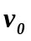方向相反.
7. (1) 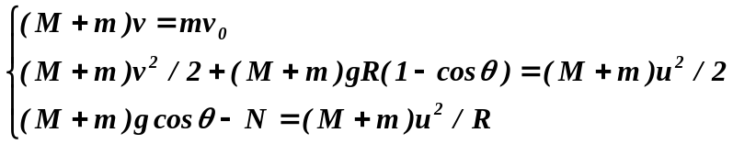
当物体脱离球面时,将 N=0 代入即可解得,
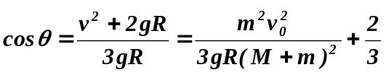
(2) 若要在A处使物体脱离球面,则必须满足 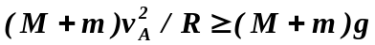
因此,油灰的速度至少应为 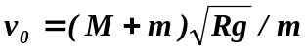
练习七(力)
- (C) 2. (B) 3. (C) 4. 12 J 5. 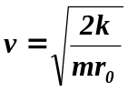 6. 12800 J
7. (1) 由题意可知, 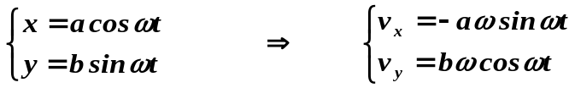
对A点(a,0) 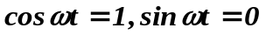 对B点(0,b) 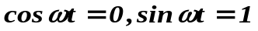
(2)
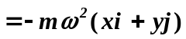
由A → B,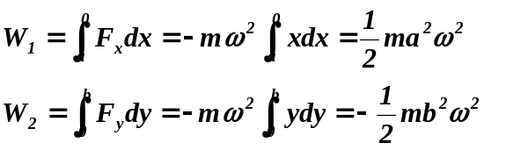
8. 由 x=ct³ 可得 v = dx/dt=3ct² ,所以, f=kv²=9kc²t⁴=9kc^{2/3}x^{4/3}
因此 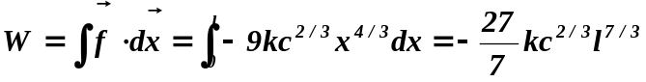
练习八(力)
- (C) 2. (C) 3. kx₀² -kx₀²/2 kx₀²/2
4. 解：(1) 外力做的功 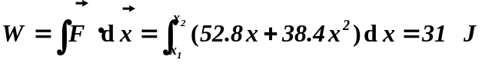

(2) 设弹力为F′ 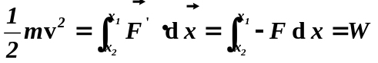
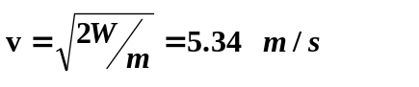
(3) 此力为保守力，因为其功的值仅与弹簧的始末态有关．
5. 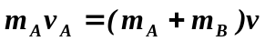
联解得 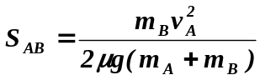
练习九(力)
- (B) 2. (C) 3. (B) 4. 动量守恒: 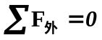
动能守恒: 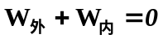 机械能守恒: 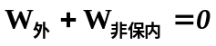
5. 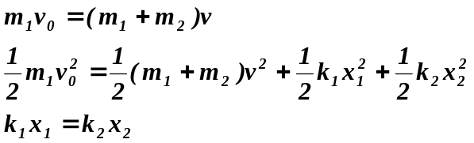
联立解出 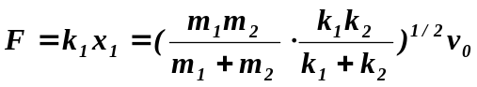
6. 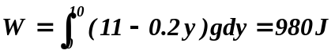
练习十(力)
1. (C) 2. (B) 3. (D) 4. 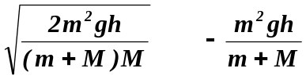
5.
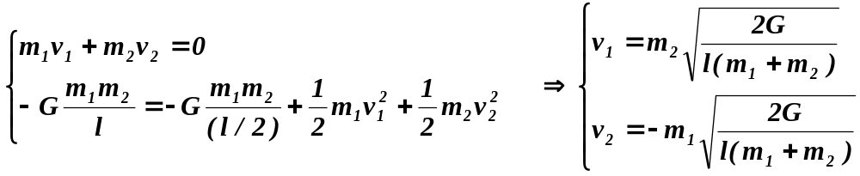
6. (1) 某一时刻的摩擦力为: 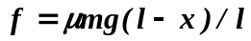
摩擦力的功为: 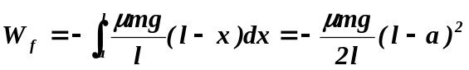
(2) 将地球、链条和桌子看作系统,桌面处视为重力势能零点,根据功能原理
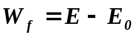
即: 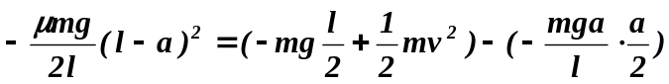
解之得: 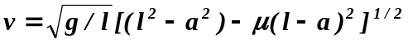

练习十一(力)

- (B) 2. (B) 3. (C) 4. 25 kgm²
5. 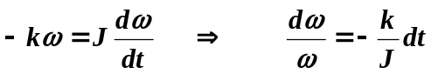
两边积分, 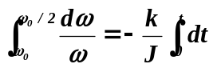 解 得 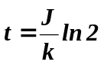
6.
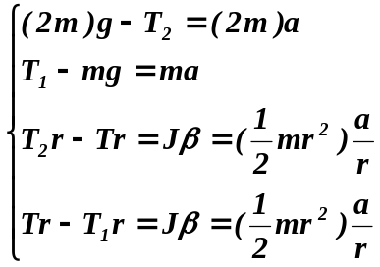 联立解出: 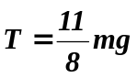
练习十二(力)
1. (B) 2. (B) 3. 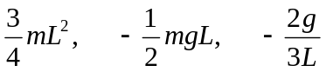 4. 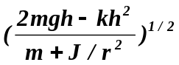
5. 加速阶段 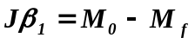 制动阶段 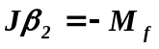
解得: 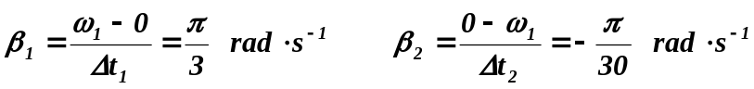
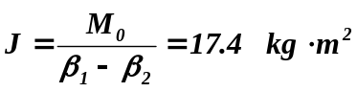
6. (1) 外力矩为零,系统角动量守恒
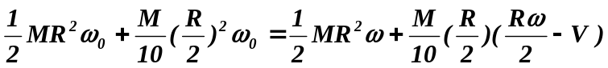
即 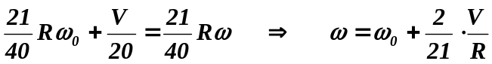
(2) 令 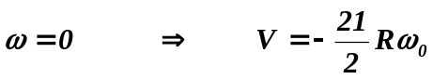
负号表示人走的方向与图示方向相反,与盘原转动方向一致.
练习十三(力)
- (D) 2. (C)
3. 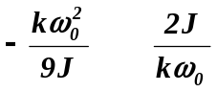
4. 1 kgm²s⁻¹ , 1 ms⁻¹
5. (1) 小球的角动量守恒,
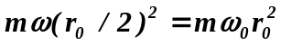 → 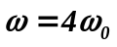
(2) 由质点的动能定理,
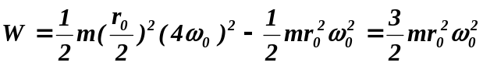
6. (1) 子弹射入过程中角动量守恒,
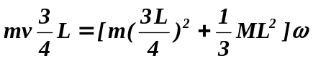 →
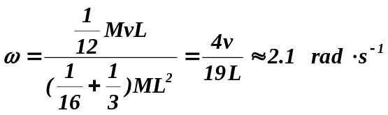
(2) 转动过程中机械能守恒:
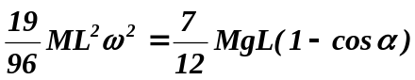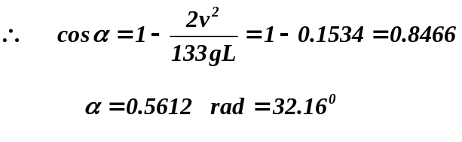

练习一(气)

- (C) 2. (C) 3. (B) 4. (A) 5. (A)
6. (1) 沿空间各方向运动的分子数目相等. (2) 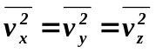
7. 设每秒内与器壁碰撞的分子数为N,分子质量为 m ,则Δt时间内与壁碰撞的分子数为NΔt.这些分子碰撞前、后的动量在壁面法线(取为x轴)方向的投影为:
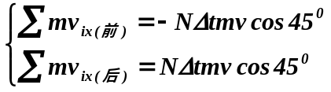
由动量定理
器壁所受平均冲力与每秒内与器壁相撞的分子群所受的平均冲力大小相等,方向相反.所以该分子束对器壁所产生的压强为
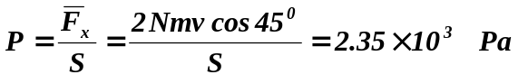
练习二(气)
- (D) 2. (C) 3. (B) 4. (D)
5. (1) 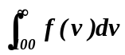
(2) 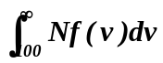
6. (1) 氧 氦
(2) 速率在 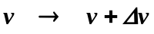 区间内的分子数占总分子数的百分比.
(3) 速率在 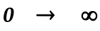 区间内的分子数占总分子数的百分比.
7. 4000 ms⁻¹
1000 ms⁻¹

练习三(气)
- (C) 2. (B) 3. 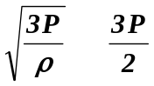 4. 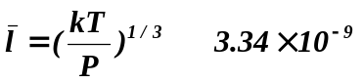
5. 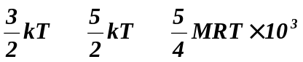 6. 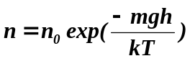
7. 3.74×10³ J 2.49×10³ J
8. (1) 速率在0 → 2v₀ 区间内的分子数,其值为N.
(2) 由(1)可知, 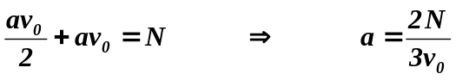
(3) 同理 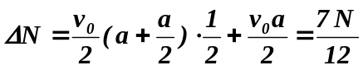
(4) 由图可知, 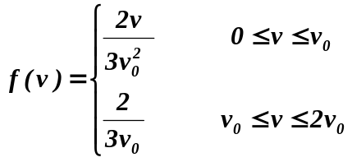
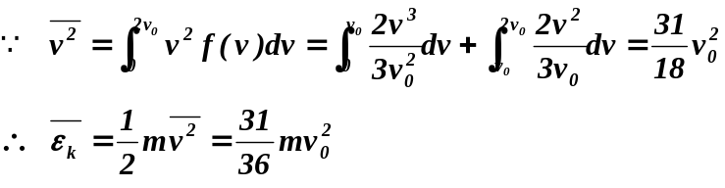
练习四(气)
1. (C) 2. (C) 3. (D) 4. 2
5. (1) 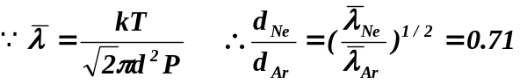
(2) 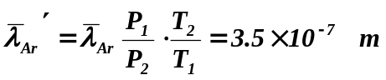
6. 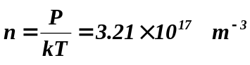, 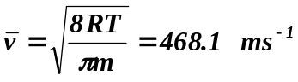 →
由于 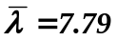 > 真空管线度度(10⁻²m),所以,实际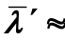管径
因此, 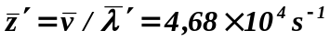
练习五(热)
1. (B) 2.(B) 3. (B) 4. 166 J 5. 物体作宏观位移 分子之间的相互作用
6. (1) 所作的功为 P-V 图中直线ac 下的面积 W=(P_{a}+P_{c})(V_{c}-V_{a})/2=4 atml
(2) ∵ P_{a}V_{a}=P_{c}V_{c} ∴ T_{a}=T_{c} 因此 ΔE_{ac}=0
(3) 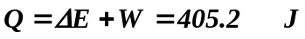
7. 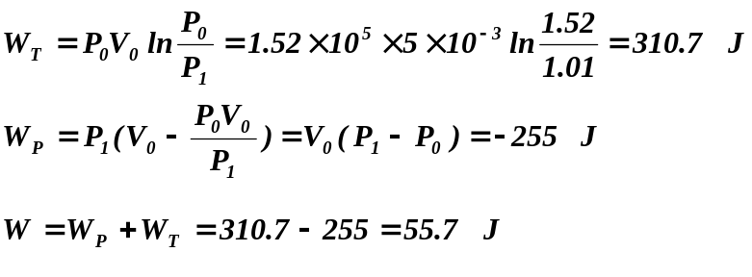
练习六(热)
- (D) 2. (D) 3. (C) 4. 绝热 等压 等压 5. 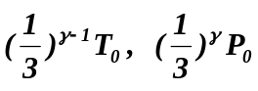
6. 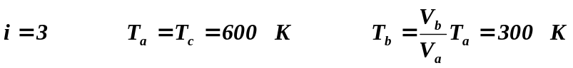
(1) 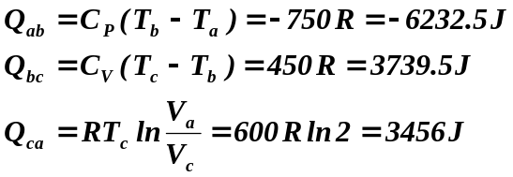
(2) 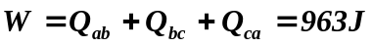 (3) 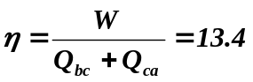％
- (1)
(2)
又 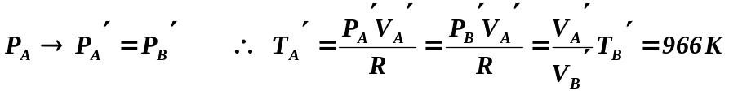
(3)
∴
练习七(热)
- (B) 2. (D) 3. (A) 4. 2 200 J 5. 7.48×10³ J 7.48×10³ J
6. (1)
(2)
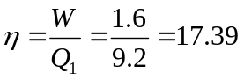％
(3) 存在. 设
7. 已知
等压膨胀
等容升温 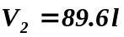 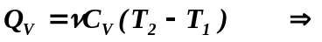
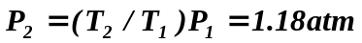
练习八(热)
- (D) 2. (D) 3. (C) 4. (C) 5. （A）
6. 状态几率增大 不可逆的
7. 大量微观粒子热运动所引起的无序性(或热力学系统的无序性) 增加
8. 已知 i=5 ΔE=0 T₁=3T₀/2
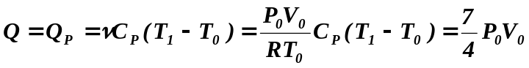
所以 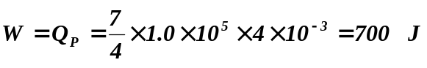
9. 实际致冷系数: 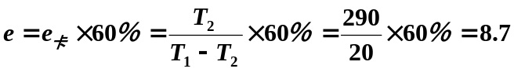
因此 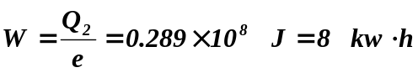
练习一(电)
- (B) 2. (D) 3. (A) 4, 各点电荷单独存在时在该点产生的电场强度的矢量和.
5. 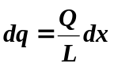 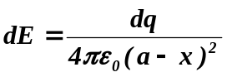 →
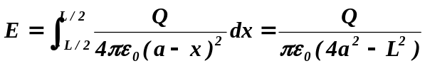
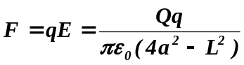 方向沿x轴正向.
6, 先讨论+Q产生的场强 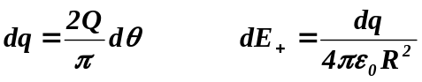
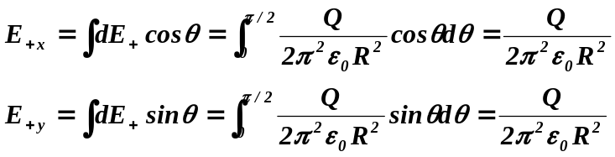
同理可得: 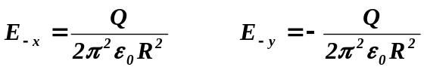
因此 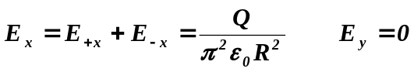 方向坚直而下.
练习二(电)
- (C) 2. (A) 3. 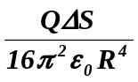 从O指向ΔS 4. q/ε₀ 0 -q/ε₀
5. 圆环上的电荷在圆心处产生的场强为零.绳上的电荷在圆心处产生的场强为
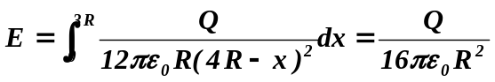 方向坚直而下.
6.
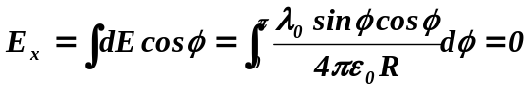
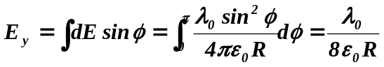 方向坚直向下.
练习三(电)

1.(B) 2.-2ε₀E₀/3 4ε₀E₀/3 3.AπR⁴ 4.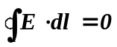 静电场的环流为零 保守5. 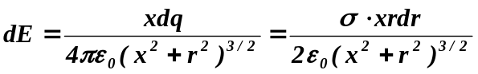
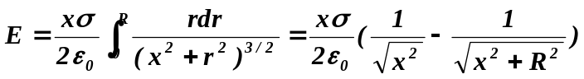
当R→∞时,无限大均匀带电平板的场强为 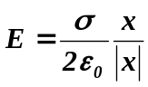
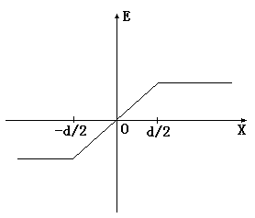
6. 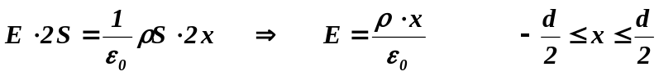
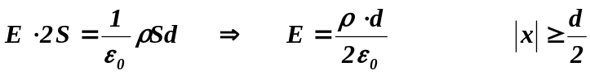
练习四(电)
1. (C) 2. (A) 3. (A) 4. 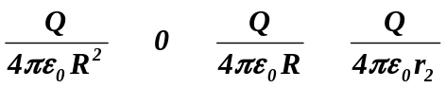
5. 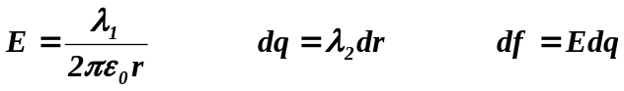
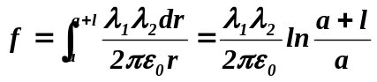
6. 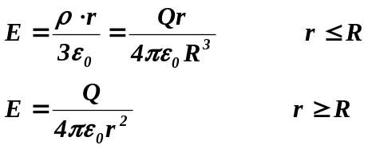
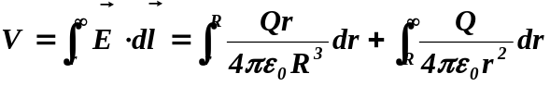
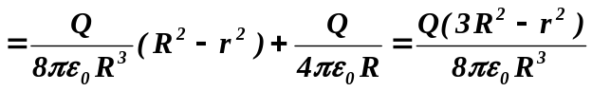 证毕.
练习五(电)
- (D) 2. (A) 3. (B)
4. 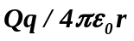
5. –8×10⁻¹⁵ J -5×10⁴ V
6. 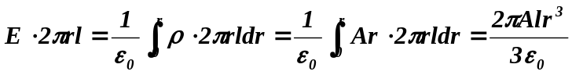
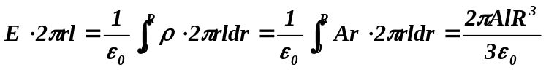
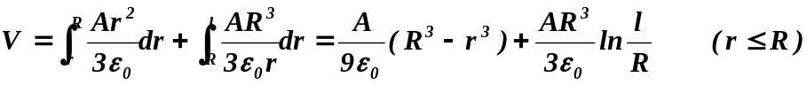
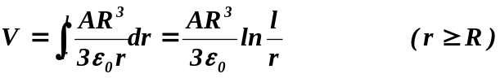
练习六(电)
- (C) 2. (B) 3. (B)
4. 根据场强叠加原理和导体内部场强为零
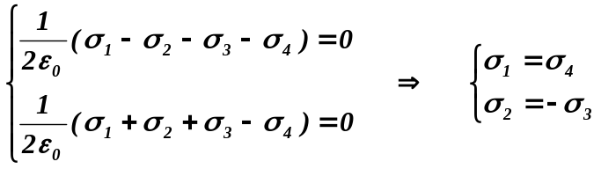
5. (1) 内表面: 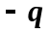
外表面: 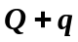
- 用迭加法计算
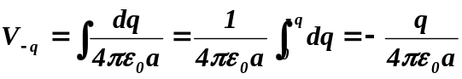
- 根据电势叠加原理,
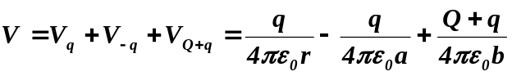
练习七(电)
1 (B) 2. (C) 3. (B) 4. 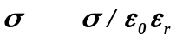
5. (1) 设两极板分别带电+Q、-Q,则两板间的场强 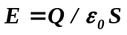
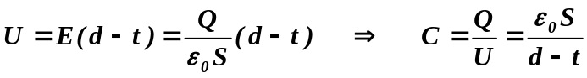
(2) 无影响.
6. 两导线间的场强分布为 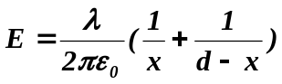
两导线间的电势差为
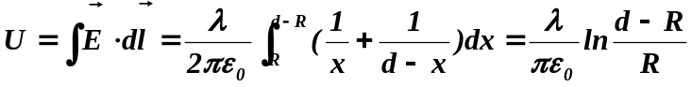
两导线单位长度的电容 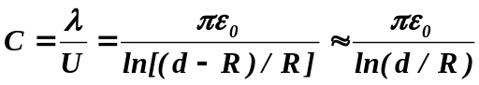 (∵R ＜＜ d)
练习八(电)
- (D) 2. (C) 3. 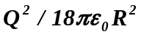 4. 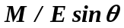
5. 两孤立导体球的电容 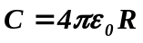
两球所带电量分别为 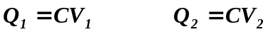
达到等电势时,两球所带电量相等
静电场力作功为
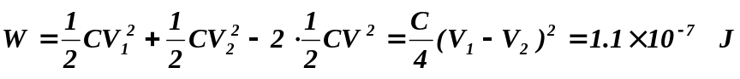
6. (1) 两圆筒间的场强分布为 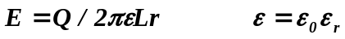
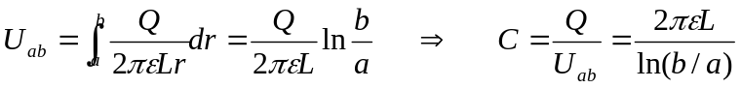
(2) 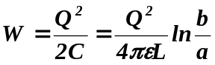
练习九(电)
- (A) 2. (A) 3. (C)
4. 否
5. 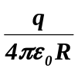
6. (1)
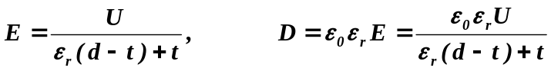
(2) 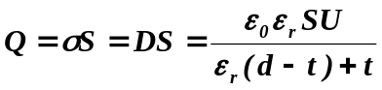
(3) 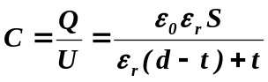
7. (1) 设内球壳带电q /,
两球壳之间的场强分布为
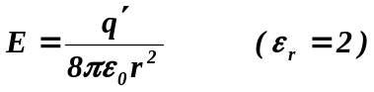
外球的电势为 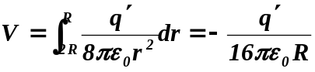
另外 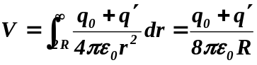
由以上两式,可得 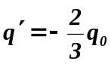
(2) 外球的电势 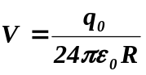
(3) 系统的电容 